 | Escuela de Ciencias Exactas e Ingeniería  Ingeniería de Sistemas y Telecomunicaciones | Sistemas II – G01
 |  | Relaciones entre clases
Cód. 1000350463 | Estudiante: Tomás Alejandro Cortés Girón | Fecha: 26/09/2019

EJERCICIO NO.1:
Este ejercicio se planteo a partir de la continuación de la temática trabajada en la anterior clase, la cual corresponde a las relaciones entre clases, centrándonos en este ejercicio en la agregación, partiendo de formular un algoritmo que este compuesto por varias clases, las cuales todas deben ser componentes de un objeto que las integre. Siendo en este caso, el computador relacionado con sus componentes.
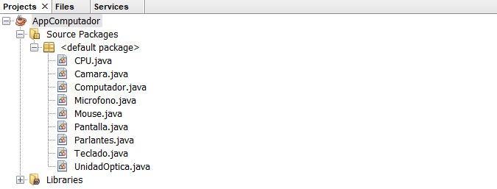
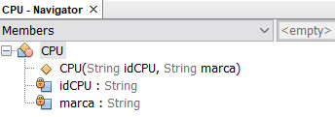
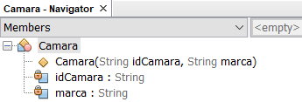
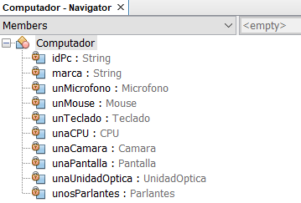

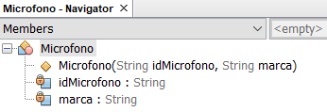

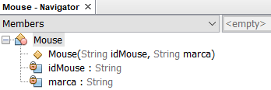
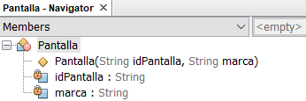
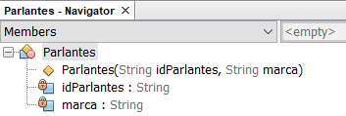
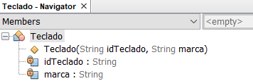
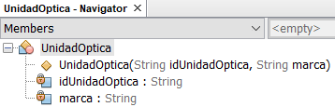

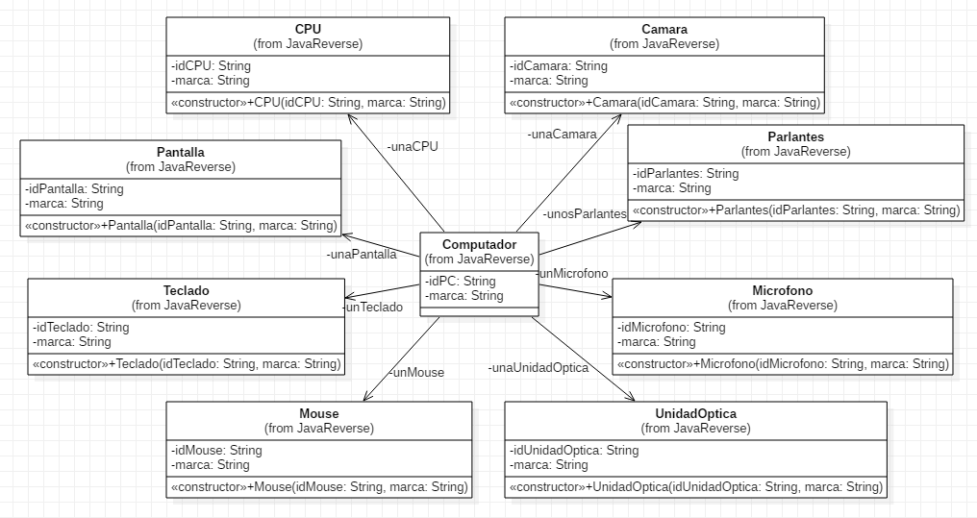

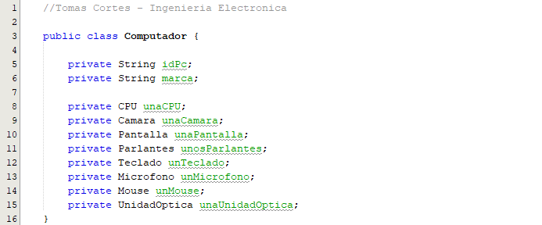

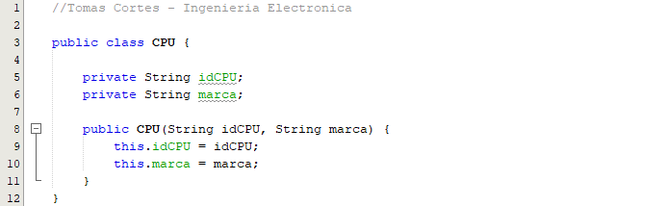

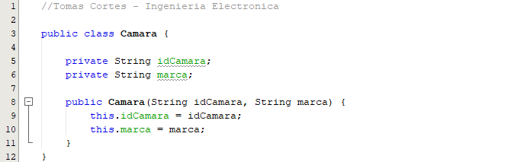

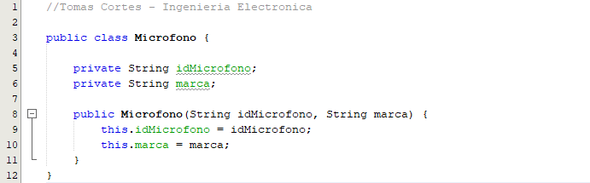

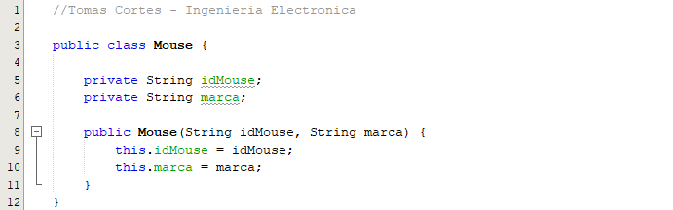

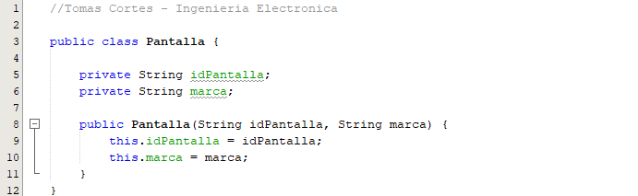

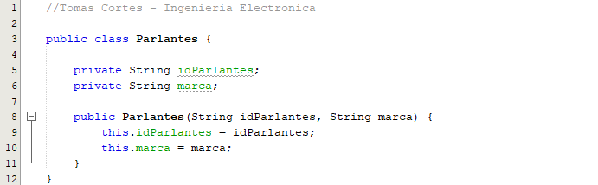

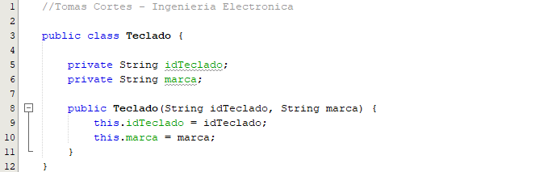

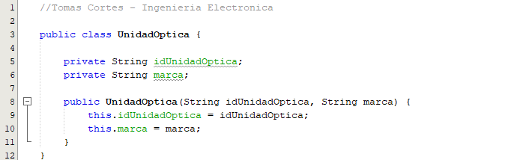

SALIDA:
Este ejercicio no presenta salida ya que no posee el método main.

ANÁLISIS:
Con la realización de este ejercicio, se busco poner en practica los conocimientos vistos en la sesión sobre la temática de las relaciones entre clases, pero de forma mas especifica en el subtema llamado la agregación, siendo esta representada en nuestro programa a través de 9 clases diferentes las cuales mantienen una relación que se puede observar dentro de nuestro diagrama.
La agregación explicada de forma breve, es la relación del tipo todo-partes de la cual, los objetos de una clase se encuentran compuesto por otros objetos. Y si lo analizamos dentro de nuestro algoritmo, pero de forma especifica en el diagrama, podemos observar que el objeto que reúne a todos los demás es el llamado Computador, el cual está compuesto por el mouse, la CPU, el teclado, etc.
La forma en que se lee dentro del lenguaje Java, parte de tomar cada uno de los componentes para asignar, una clase propia con sus atributos y métodos correspondientes. Mientras que en el objeto que los reúne a todos dentro de su código, va a generar atributos los cuales nos permitirán generar las relaciones, estos construidos como un atributo cualquiera, colocando en lugar del tipo de variable, el llamado a la clase, para que posteriormente, se asigne un nuevo objeto que parta de cada una de las clases que se quieren relacionar. Por ejemplo, como lo fue con el componente del teclado, se digito de la siguiente forma: “private Teclado unTeclado”.
Como se puede observar dentro del algoritmo, al no haber método main no se va a generar una salida, pero la relación de los objetos dentro de nuestro diagrama se generó de la manera esperada.

EJERCICIO NO.2:
Dentro de lo trabajado en clase y los ejemplos mostrados que partieron del segundo subtema visto en clase, el cual corresponde a la especialización, se realiza un algoritmo que nos permita analizar la relación existente dentro de sus propias clases y nos permita poner el conocimiento en practica dentro del lenguaje de programación Java.
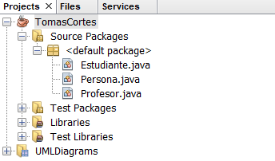
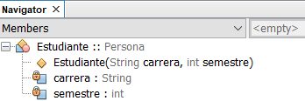
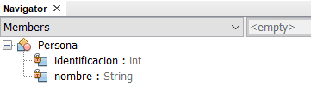
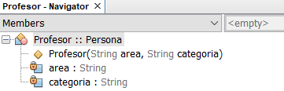

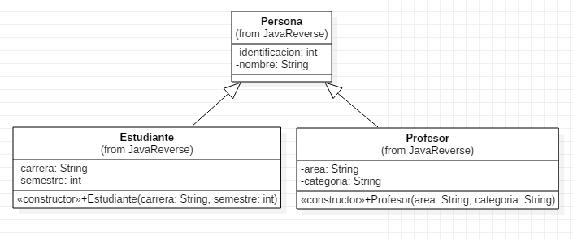
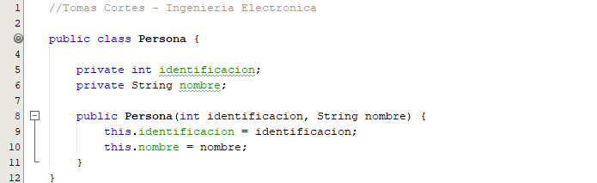

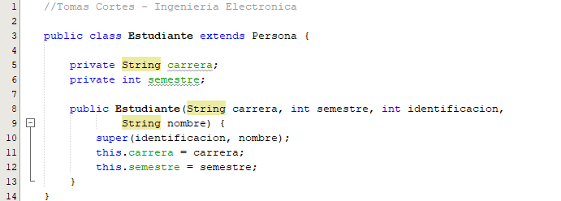

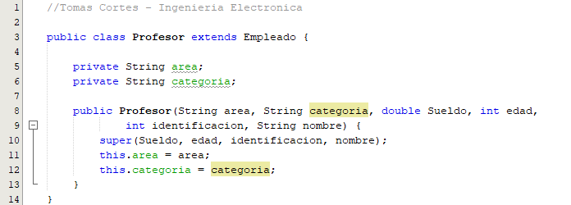

SALIDA:
Este ejercicio no presenta salida ya que no posee el método main().

ANÁLISIS:
El planteamiento de este algoritmo, se idealiza a partir de la explicación del tema de la especialización, en donde este, es entendido como la relación que indica que una clase o más, hereda métodos y atributos que parten de otra clase la cual es asignada como base, viéndolo desde nuestro caso, a partir de tres clases, una base llamada Persona y las otras dos llamadas Profesor y Estudiante.
Dentro de nuestro diagrama de clases, podemos observar las relaciones entre cada uno de estos objetos, confirmándonos a través de las flechas que la clase Persona es la base de la clase Profesor y Estudiante, y, que por lo tanto, las otras dos clases compartirán en este caso los atributos de su objeto base, obteniendo como resultado que Profesor y estudiante, de aparentar que poseen dos atributos, realmente constan de cuatro cada uno.
Dentro de nuestro código, podemos observar que el objeto clase, no mantiene ninguna irregularidad comparado a lo trabajado en las sesiones anteriores, sin embargo, Profesor y Estudiante, presentan al lado de su asignación como clases una palabra clave la cual corresponde a “extends”, siendo esta la que nos permite generar la relación de estos con objetos con la clase base.
Para finalizar, así como el ejercicio número 1, este algoritmo no posee el método main. No obstante, el diagrama de clases nos permitió realizar el respectivo análisis del problema de la manera esperada.

